新 书 推 荐
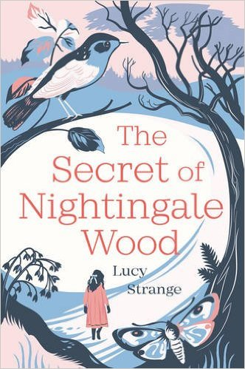
中文书名：《夜莺林的秘密》
英文书名：The Secret of Nightingale Wood
作 者：Lucy Strange
出 版 社：Chicken House
代理公司：ANA
出版日期：2016年10月
代理地区：中国大陆、台湾
审读资料：电子稿/样书
页 数：336页
类 型：10-14岁少年文学

卖点提炼：

- 叙事优美，经典之感
- 令人想起英国著名童书作家米歇尔·马贡里恩的作品《晚安，汤姆先生》，又有《秘密花园》的味道，还有艾玛·卡洛儿笔下的现代感
- 精致的封面，圣诞礼物的最佳选择

内容简介：

《夜莺林的秘密》故事发生在第一次世界大战期间，当时是1919年的夏天。

主人公亨丽埃塔与她的家人从伦敦搬到诺福克的乡下居住，之前她的哥哥罗伯特死于一场火灾，给他们全家带去严重的创伤。

亨丽埃塔的妈妈沉浸在哀伤中，她的爸爸在国外工作，保姆简妮忙于照顾她的小婴儿妹妹。亨丽埃塔感觉自己异常孤独，于是开始探索新居那个巨大、凌乱的大花园，还有花园尽头那片充满神秘、狂野气息的夜莺林。

一天晚上，亨丽埃塔又跑到枝叶缠绕的树林深处，并遇见了一个名叫莫斯的女巫，女巫能给鸟儿施咒。莫斯轻轻地吹口哨，夜莺开始歌唱，整片树林仿佛被施了魔法，点缀着片片星光。

莫斯送了一本叶芝的诗集给亨丽埃塔，亨丽埃塔非常喜欢。忧伤唯美的诗歌潜入了亨丽埃塔的白日梦中。一个暴风雨夜，当亨丽埃塔最终决定信任莫斯时，发现了悲伤的秘密——她的哥哥走进烈焰燃烧的阁楼救她。原来亨丽埃塔的哥哥是为了救她而死的，为此亨丽埃塔觉得要为哥哥的死负责。

亨丽埃塔的妈妈病得很重，无法从丧子之痛中恢复，需要依靠镇静剂维持。更糟糕的是，她开始在夜晚溜出屋子，她卧室的门原来是锁上的，却也莫名其妙地打开了。

一天早上她的妈妈穿着睡衣站在海边的悬崖上。哈迪医生——一个笨拙、粗鲁的人——诊断妈妈患上了精神病。这样的话，小婴儿就处于危险中，哈迪建议必须把婴儿从妈妈身边带走，让他的妻子照看婴儿。除此之外，哈迪提供的诊疗方案是将妈妈锁在房间里，然后转移到附近的精神病院，那里有一个专治精神病人的暴虐医生。

亨丽埃塔必须找回自己的勇气和力量，对抗这些医生，拯救妈妈和妹妹，并且把爸爸带回家。

亨丽埃塔是个书虫，她小小的脑瓜里塞满了《爱丽丝漫游仙境》《秘密花园》等童话故事。

现实中的困境让她逃离到魔法的想象世界。孤独的她开始和她的哥哥对话，她书中的插画也变成了她的哥哥。和哥哥的对话，让她鼓起勇气，从愧疚和哀伤中走出，充满希望地面对生活。

莫斯的真实身份一直困扰着亨丽埃塔。在莫斯给她看的一张照片的背后写着“1907年，我和莫斯”，照片上是一个年轻的女人和一个小男孩。

后来，亨丽埃塔发现那个小男孩是莫斯的儿子，死于战争中。正是儿子的离去让莫斯开始了在树林中的独居生活。

一天晚上，亨丽埃塔让妈妈和莫斯在屋子里的神秘阁楼上相见，才发现她之前想错了。莫斯的名字不是莫斯，而那张照片被撕去了一角。原来完整的照片上写的是“1907年，我和妈妈”。

作者简介：

露西·斯特兰杰（Lucy Strange）在成为一名教师之前，曾从事过演员、歌手和故事作者等多种职业。露西曾经居住在迪拜，在那儿她推出了自己的获奖博客‘Homesick and Heatstruck’。《夜莺林的秘密》（The Secret of Nightingale Wood）是她的首部小说作品。

谢谢您的阅读！
请将回馈信息发至：李馥辰(Cindy Li)
安德鲁﹒纳伯格联合国际有限公司北京代表处
北京市海淀区中关村大街甲59号中国人民大学文化大厦1705室, 邮编：100872
电 话：010-82509406
传 真：010-82504200
Email：Cindy@nurnberg.com.cn
网 站：Http://www.nurnberg.com.cn
新浪微博：http://weibo.com/nurnberg
豆瓣小站：http://site.douban.com/110577/

